ФЕДЕРАЛЬНОЕ АГЕНТСТВО ЖЕЛЕЗНОДОРОЖНОГО ТРАНСПОРТА

Федеральное государственное бюджетное образовательное учреждение

высшего образования
«Петербургский государственный университет путей сообщения
Императора Александра I»
(ФГБОУ ВО ПГУПС)

Кафедра «Информационные и вычислительные системы»

РАБОЧАЯ ПРОГРАММА

дисциплины
«ВЫСОКОПРОИЗВОДИТЕЛЬНЫЕ ВЫЧИСЛИТЕЛЬНЫЕ СИСТЕМЫ» (Б1.В.ДВ.6.2)
для направления подготовки
09.03.02 – «Информационные системы и технологии»
по профилю «Информационные системы и технологии»

Форма обучения - очная

Санкт-Петербург
2018
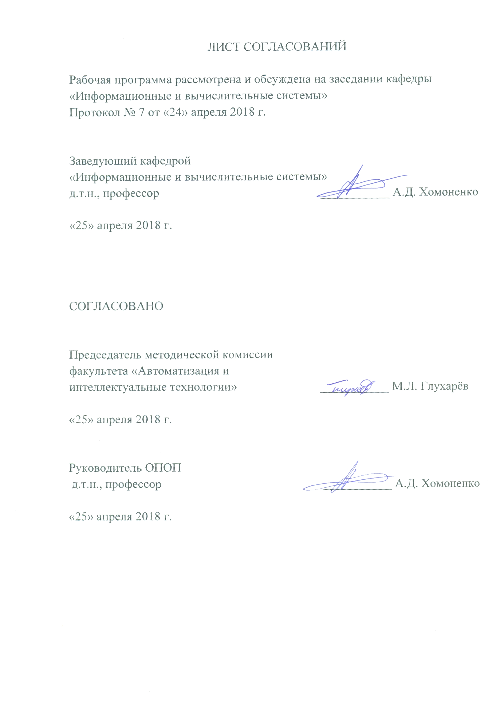
- Цель и задачи дисциплины.

Рабочая программа составлена в соответствии с ФГОС ВО, утвержденным «12» марта 2015г., приказ №219 по направлению 09.03.02 «Информационные системы и технологии» по дисциплине «Высокопроизводительные вычислительные системы».
Целью изучения дисциплины «Высокопроизводительные вычислительные системы»» является получение знаний о методах построения, количественной оценки производительности, технических характеристиках и архитектуре высокопроизводительных вычислительных систем.

Для достижения поставленной цели решаются следующие задачи:

- изучение особенностей и видов современных высокопроизводительных систем;

- изучение теоретических основ построения высокопроизводительных вычислительных систем;

- знакомство с методами повышения производительности компьютеров.

2. Перечень планируемых результатов обучения по дисциплине, соотнесенных с планируемыми результатами освоения основной образовательной программы
Планируемыми результатами обучения по дисциплине являются: приобретение знаний, умений, навыков и/или опыта деятельности.
В результате освоения дисциплины обучающийся должен:
ЗНАТЬ:
- основные понятия, методы и возможности построения высокопроизводительных вычислительных систем;
- основные направления развития высокопроизводительных компьютеров;
- основные классификации многопроцессорных вычислительных систем;
- основные подходы к разработке параллельных программ
- основные технологии и модели параллельного программирования.
- методы параллельных вычислений для задач вычислительной математики;
УМЕТЬ:
- создавать параллельные программы для вычислительных систем с распределенной, общей оперативной памятью;
- проводить распараллеливание вычислительных алгоритмов;
- модель выполнения параллельных программ;
- оценивать эффективности параллельных вычислений;
- анализировать сложность вычислений и возможность распараллеливания разрабатываемых алгоритмов;
- применять общие схемы разработки параллельных программ для реализаций собственных алгоритмов;
- оценивать основные параметры получаемых параллельных программ.
ВЛАДЕТЬ:
- методами создания параллельных программ для вычислительных систем с распределенной и общей оперативной памятью;
- методами построения параллельных аналогов вычислительных алгоритмов.
Приобретенные знания, умения, навыки и/или опыт деятельности, характеризующие формирование компетенций, осваиваемые в данной дисциплине, позволяют решать профессиональные задачи, приведенные в соответствующем перечне по видам профессиональной деятельности в п.2.4 основной профессиональной образовательной программы (ОПОП).
Изучение дисциплины направлено на формирование следующих общепрофессиональных компетенций (ОПК):
- способностью применять основные приемы и законы создания и чтения чертежей и документации по аппаратным и программным компонентам информационных систем (ОПК-3);
- способностью использовать современные компьютерные технологии поиска информации для решения поставленной задачи, критического анализа этой информации и обоснования принятых идей и подходов к решению (ОПК-5);
- способностью выбирать и оценивать способ реализации информационных систем и устройств (программно-, аппаратно- или программно-аппаратно-) для решения поставленной задачи (ОПК-6).
Изучение дисциплины направлено на формирование следующих профессиональных компетенций (ПК), соответствующих видам профессиональной деятельности, на которые ориентирована программа

проектно-конструкторская деятельность:
- способностью проводить предпроектное обследование объекта проектирования, системный анализ предметной области, их взаимосвязей (ПК-1).
Область профессиональной деятельности обучающихся, освоивших данную дисциплину, приведена в п. 2.1 ОПОП.
Объекты профессиональной деятельности обучающихся, освоивших данную дисциплину, приведены в п. 2.2 ОПОП.

3. Место дисциплины в структуре основной образовательной программы

Дисциплина «Высокопроизводительные вычислительные системы» (Б1.В.ДВ.6.2) относится к вариативной части и является дисциплиной по выбору обучающегося.

4. Объем дисциплины и виды учебной работы

Вид учебной работы |  | Всего часов | семестр
 |  |  | VI
Контактная работа (по видам учебных занятий)  В том числе:  - лекции (Л)  - лабораторные работы |  | 50  34  16 | 50  34  16
Самостоятельная работа (СРС) |  | 49 | 49
Контроль |  | 45 | 45
Форма контроля знаний |  | экзамен, КР | экзамен, КР
Общая трудоемкость час/з.е |  | 144/4 | 144/4

5. Содержание и структура дисциплины

5.1 Содержание дисциплины

№  п/п | Наименование раздела дисциплины | Содержание раздела
1 | 2 | 3
1 | Раздел 1. Основные понятия высокопроизводительных вычислений. Основные направления развития высокопроизводительных компьютеров | Важность проблематики параллельных вычислений. Пути достижения параллелизма: независимость функционирования отдельных функциональных устройств, избыточность элементов вычислительной системы, дублирование устройств. Векторная и конвейерная обработка данных. Многопроцессорная и многомашинная, параллельная обработка данных. Закон Мура, сдерживающие факторы наращивания количества транзисторов на кристалле и частоты процессоров. Привлекательность подхода параллельной обработки данных. Сдерживающие факторы повсеместного внедрения параллельных вычислений. Ведомственные, национальные и другие программы, направленные на развитие параллельных вычислений в России. Необходимость изучения дисциплины параллельного программирования.
2 | Раздел 2. Классификация многопроцессорных вычислительных систем | Системы с распределенной, общей памятью, примеры систем. Массивно-параллельные системы (MPP). Симметричные мультипроцессорные системы (SMP). Параллельные векторные системы (PVP).  Системы с неоднородным доступом к памяти (Numa), примеры систем. Компьютерные кластеры – специализированные и полнофункциональные. Классификация Флинна, Шора и т.д. Организация межпроцессорных связей – коммуникационные топологии. Примеры сетевых решений для создания кластерных систем.
3 | Раздел 3. Основные принципы организации параллельной обработки данных: модели, методы и технологии параллельного программирования. | Функциональный параллелизм, параллелизм по данным. Парадигма master-slave. Парадигма SPMD. Парадигма конвейеризации. Важность выбора технологии для реализации алгоритма. Модель обмена сообщениями – MPI. Модель общей памяти – OpenMP. Концепция виртуальной, разделяемой памяти – Linda. Российские разработки – Т-система, система DVM. Проблемы создания средства автоматического распараллеливания программ.
4 | Раздел 4. Параллельное программирование с использованием интерфейса передачи сообщений MPI. | Библиотека MPI. Модель SIMD. Инициализация и завершение MPI-приложения. Точечные обмены данными между процессами MPI-программы. Режимы буферизации. Проблема deadlock’ов. Коллективные взаимодействия процессов в MPI. Управление группами и коммуникаторами в MPI.
5 | Раздел 5. Параллельное программирование на системах с общей памятью (OpenMP) | Введение в OpenMP. Стандарты программирования для систем с разделяемой памятью. Создание многопоточных приложений. Использование многопоточности при программировании для многоядерных платформ. Синхронизация данных между ветвями в параллельной программе. Директивы языка OpenMP.
6 | Раздел 6. Параллельное программирование многоядерных GPU. Кластеры из GPU и суперкомпьютеры на гибридной схеме. | Существующие многоядерные системы. GPU как массивно-параллельный процессор. Архитектура GPU и модель программирования CUDA.  Иерархия памяти CUDA. Глобальная, константная, текстурная, локальная, разделяемая и регистровая память. Особенности использования каждого типа памяти. Размещение различных данных в различной памяти. Когерентное общение с глобальной памятью. Программирование многоядерных GPU. Кластеры из GPU. Кластеры и суперкомпьютеры на гибридной схеме. Использование OpenMP и MPI технологий совместно с CUDA. Вопросы оптимизации приложений на CUDA.
5.2 Разделы дисциплины и виды занятий

№ п/п | Наименование раздела дисциплины | Л | ЛР | СРС
1 | Раздел 1. Основные понятия высокопроизводительных вычислений. Основные направления развития высокопроизводительных компьютеров | 4 | 2 | 7
2 | Раздел 2. Классификация многопроцессорных вычислительных систем | 6 | 2 | 7
3 | Раздел 3. Основные принципы организации параллельной обработки данных: модели, методы и технологии параллельного программирования. | 6 | 4 | 9
4 | Раздел 4. Параллельное программирование с использованием интерфейса передачи сообщений MPI. | 6 | 2 | 8
5 | Раздел 5. Параллельное программирование на системах с общей памятью (OpenMP) | 6 | 3 | 9
6 | Раздел 6. Параллельное программирование многоядерных GPU. Кластеры из GPU и суперкомпьютеры на гибридной схеме. | 6 | 3 | 9
Итого |  | 34 | 16 | 49

6. Перечень учебно-методического обеспечения для самостоятельной работы обучающихся по дисциплине

№  п/п | Наименование раздела | Перечень учебно-методического обеспечения
1 | Основные понятия высокопроизводительных вычислений. Основные направления развития высокопроизводительных компьютеров | Конспект лекций.  1. Свистунов, С.Г. Архитектура вычислительных систем pSeries: учеб. Пособие. [Электронный ресурс] — Электрон. Дан. — СПб.: ПГУПС, 2015. — 42 с. — Режим доступа: http://e.lanbook.com/book/66391  2. Баденко В.Л. Высокопроизводительные вычисления: Учебное пособие. – СПб.: Изд-во Политехн. Ун-та, 2010. – 180 с. http://window.edu.ru/resource/669/76669  3. Варфоломеев, В.А. Высокопроизводительные вычислительные системы на железнодорожном транспорте. [Электронный ресурс] / В.А. Варфоломеев, Э.К. Лецкий, М.Н. Шамров, В.В. Яковлев. — Электрон. Дан. — М.: УМЦ ЖДТ, 2010. — 246 с. — Режим доступа: http://e.lanbook.com/book/4163
2 | Классификация многопроцессорных вычислительных систем
3 | Основные принципы организации параллельной обработки данных: модели, методы и технологии параллельного программирования.
4 | Основные принципы организации параллельной обработки данных: модели, методы и технологии параллельного программирования.
5 | Параллельное программирование на системах с общей памятью (OpenMP)
6 | Параллельное программирование многоядерных GPU. Кластеры из GPU и суперкомпьютеры на гибридной схеме.

7. Фонд оценочных средств для проведения текущего контроля успеваемости и промежуточной аттестации обучающихся по дисциплине

Фонд оценочных средств по дисциплине «Высокопроизводительные вычислительные системы» является неотъемлемой частью рабочей программы и представлен отдельным документом, рассмотренным на заседании кафедры «Информационные и вычислительные системы» и утвержденным заведующим кафедрой.

8. Учебно-методическое и информационное обеспечение дисциплины
8.1 Перечень основной учебной литературы, необходимой для освоения дисциплины
- Свистунов, С.Г. Архитектура вычислительных систем pSeries: учеб. Пособие. [Электронный ресурс] — Электрон. Дан. — СПб.: ПГУПС, 2015. — 42 с. — Режим доступа: http://e.lanbook.com/book/66391.
- Баденко В.Л. Высокопроизводительные вычисления: Учебное пособие. – СПб.: Изд-во Политехн. Ун-та, 2010. – 180 с. http://window.edu.ru/resource/669/76669.

8.2 Перечень дополнительной учебной литературы, необходимой для освоения дисциплины
1. Варфоломеев, В.А. Высокопроизводительные вычислительные системы на железнодорожном транспорте. [Электронный ресурс] / В.А. Варфоломеев, Э.К. Лецкий, М.Н. Шамров, В.В. Яковлев. — Электрон. Дан. — М.: УМЦ ЖДТ, 2010. — 246 с. — Режим доступа: http://e.lanbook.com/book/4163

8.3 Перечень нормативно-правовой документации, необходимой для освоения дисциплины
Нормативно-правовая документация для изучения дисциплины не требуется.

8.4 Другие издания, необходимые для освоения дисциплины
Другие издания, необходимые, для изучения дисциплины, не требуются.
9. Перечень ресурсов информационно-телекоммуникационной сети «Интернет», необходимых для освоения дисциплины

- Личный кабинет обучающегося и электронная информационно-образовательная среда. [Электронный ресурс]. – Режим доступа: http://sdo.pgups.ru/ (для доступа к полнотекстовым документам требуется авторизация).
- Система Консультант Плюс [Электронный ресурс]– Режим доступа: http://www.consultant.ru;

3. Единое окно доступа к образовательным ресурсам Плюс [Электронный ресурс]– Режим доступа: http://window.edu.ru

10. Методические указания для обучающихся по освоению дисциплины

Порядок изучения дисциплины следующий:
- Освоение разделов дисциплины производится в порядке, приведенном в разделе 5 «Содержание и структура дисциплины». Обучающийся должен освоить все разделы дисциплины с помощью учебно-методического обеспечения, приведенного в разделах 6, 8 и 9 рабочей программы.
- Для формирования компетенций обучающийся должен представить выполненные типовые контрольные задания или иные материалы, необходимые для оценки знаний, умений, навыков и (или) опыта деятельности, предусмотренные текущим контролем (см. фонд оценочных средств по дисциплине).
- По итогам текущего контроля по дисциплине, обучающийся должен пройти промежуточную аттестацию (см. фонд оценочных средств по дисциплине).

11. Перечень информационных технологий, используемых при осуществлении образовательного процесса по дисциплине, включая перечень программного обеспечения и информационных справочных систем

- Интернет - сервисы и электронные ресурсы (поисковые системы, электронная почта, онлайн - энциклопедии и справочники, электронные учебные и учебно-методические материалы).
- электронная информационно-образовательная среда Петербургского государственного университета путей сообщения Императора Александра I [Электронный ресурс]. Режим доступа: http://sdo.pgups.ru.
Дисциплина обеспечена необходимым комплектом лицензионного программного обеспечения, установленного на технических средствах, размещенных в специальных помещениях и помещениях для самостоятельной работы: операционная система Windows, MS Office.
